
ГОСУДАРСТВЕННОЕ АВТОНОМНОЕ УЧРЕЖДЕНИЕ
САРАТОВСКОЙ ОБЛАСТИ
«РЕГИОНАЛЬНЫЙ ЦЕНТР ОЦЕНКИ КАЧЕСТВА ОБРАЗОВАНИЯ»

244. Фрунзенский муниципальный район

Результаты единого государственного экзамена (ЕГЭ)
Для участия в ЕГЭ 2022 года во Фрунзенском районе г. Саратова были зарегистрированы 256 выпускников из шести образовательных организаций.
Выпускники района не принимали участие в ЕГЭ по немецкому, французскому, испанскому и китайскому языкам. В общей сложности было сдано 945 человеко–экзаменов.
Процент недостижения минимального порога сократился в районе по одному предмету: физике (на 0,1%). Данный показатель повысился по математике профильного уровня (на 7,3%), химии (на 10,7%), информатике и ИКТ (на 3,4%), по биологии (на 14,5%), истории (на 3,1%), по литературе (на 2,8%). За три последних года преодолели минимальный порог все выпускники, сдававшие русский язык, географию и английский язык.
По русскому языку все участники преодолели минимальный порог для поступления по программам бакалавриата и специалитета в образовательные организации высшего профессионального образования.

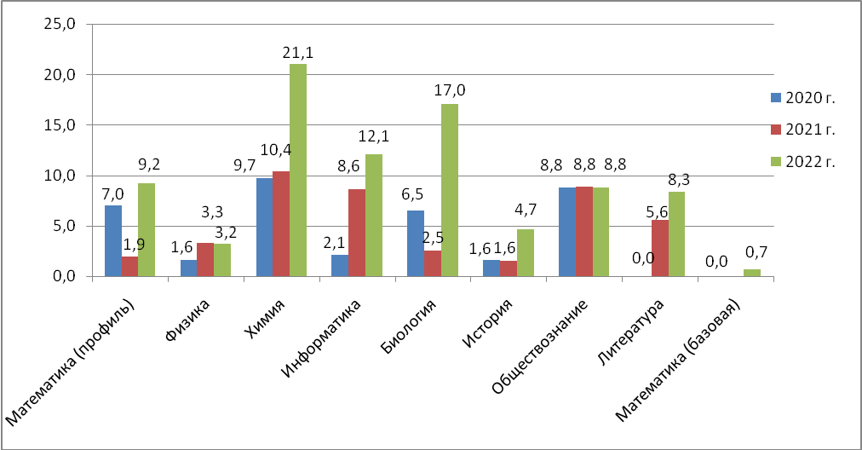

Рис.1 Динамика процента выпускников,
не достигших минимального порога по предметам ЕГЭ
В 4 образовательных организациях (СОШ № 1, СОШ № 18 УИП, СОШ № 2 УИП, СОШ № 77) показатель недостижения минимального порогового балла по всем предметам выше, чем средний показатель по району (7,1%).
По одному предмету не достигли порога выпускники Лицея № 37 (информатика и ИКТ – 6,3%).
В Гимназии № 3 выпускники не достигли порога по двум предметам (химия – 11,1% и информатика и ИКТ – 6,7%).
По трем предметам не достигли порога выпускники СОШ № 18 УИП (математика профильный уровень – 14,3%, информатика и ИКТ – 33,3%, обществознание – 27,8%).
По шести и семи предметам не достигли порога выпускники из СОШ № 2 УИП (математика профильного уровня – 26,3%, химия – 42,9%, информатика и ИКТ – 16,7%, биология – 36,4%, обществознание – 4,2%, история – 9,1%) и СОШ № 1 (математика профильный уровень – 26,7%, химия – 66,7%, информатика и ИКТ – 25,0%, биология – 25,0%, обществознание – 14,3%, история – 16,7%, литература – 100%).
В числе худших по количеству предметов с наличием выпускников, не преодолевших минимальный порог, по восьми предметам МОУ СОШ № 77 (математика профильный уровень – 3,8%, физика – 10,0%, химия – 22,2%, информатика и ИКТ – 10,0%, биология – 17,6%, литература – 16,7%, обществознание – 12,0%, математика базового уровня – 3,3%).
Наибольшая доля недостижения минимального порога в разрезе предметов (вне зависимости от количества участников экзамена):
- по математике профильного уровня – СОШ № 1 (26,7%), СОШ № 2 УИП (26,3%), Фрунзенский район – 9,2%, Саратовская область – 7,3%;
- по физике – СОШ № 77 (10,0%), Фрунзенский район – 3,2%, Саратовская область – 7,38%;
- по химии – СОШ № 1 (66,7%), СОШ № 2 УИП (42,9%), Фрунзенский район – 21,1%, Саратовская область – 16,0 %;
- по информатике и ИКТ – СОШ № 18 УИП (33,3%), СОШ №1 (25,0%), Фрунзенский район – 12,1%, Саратовская область – 12,78%;
- по биологии – СОШ 2 УИП (36,4%), СОШ № 1 (25,0%), Фрунзенский район – 17,0%, Саратовская область – 18,7%;
- по истории – СОШ № 1 (16,7%), Фрунзенский район – 4,7%, Саратовская область – 6,36%;
- по обществознанию – СОШ № 18 УИП (27,8%), Фрунзенский район – 8,8%, Саратовская область – 11,98%.
- по литературе – СОШ №1 (100% - 1 выпускник), Фрунзенский район – 8,3%, Саратовская область – 2,72%;
- по математике базового уровня – СОШ № 77 (3,3%), Фрунзенский район – 0,7%, Саратовская область – 2,36%.
В 2022 году во Фрунзенском районе участники ЕГЭ не получили более 80 баллов только по географии.
Лидеры по проценту высокобалльников:
- по русскому языку – Лицей № 37 (59,2%), Гимназия № 3 (51,8%);
- по математике профильного уровня – Гимназия № 3 (17,2%), Лицей
№ 37 (13%);
- по физике – Лицей № 37 (20,0%), Гимназия № 3 (14,3%);
- по химии – Лицей № 37 (80%);
- по информатике и ИКТ – Гимназия № 3 (46,7%), СОШ № 2 УИП (33,3%);
- по биологии – Лицей № 37 (66,7%);
- по истории – Лицей № 37 (20,0%);
- по английскому языку – Лицей № 37 66,7%), Гимназия № 3 (55,6%);
- по обществознанию – Лицей № 37 (23,8%), Гимназия № 3 (21,7%);
- по литературе – Лицей № 37 (66,7%), Гимназия № 3 (50,0%).
По итогам ЕГЭ в текущем году шесть выпускников получили максимальные 100 баллов: четверо из Гимназии № 3 и двое из Лицея № 37. По химии 100 баллов получили два участника, по информатике и ИКТ – два участника и по одному участнику по русскому языку и литературе.
Не получили аттестат о среднем общем образовании 2 выпускника Фрунзенского района.
По итогам 2022 года во Фрунзенском районе г. Саратова 32 выпускника из 5 учреждений получили аттестат особого образца:
МАОУ Лицей № 37 – 17 выпускников;
МОУ СОШ № 1 – 1 выпускник;
МОУ СОШ № 77 – 3 выпускника;
МОУ СОШ № 2 с УИП – 2 выпускника;
МАОУ Гимназия № 3 – 9 выпускников.
Итоговое сочинение во Фрунзенском районе писали 256 выпускников образовательных организаций. Работы всех участников оценены положительно – «зачет».

Результаты государственной итоговой аттестации в 9 классах.
В Государственной итоговой аттестации 2022 года в форме ОГЭ во Фрунзенском районе приняли участие 397 выпускников из 7 образовательных организаций.
Выпускники принимали участие в государственной итоговой аттестации в форме ОГЭ по двум обязательным предметам (русский язык и математика), а также по предметам по выбору. В общей сложности было сдано 1597 человеко-экзаменов.
Во Фрунзенском районе в 2022 году не получили аттестат об основном общем образовании 11 выпускников: 7 учащихся из числа не допущенных до государственной итоговой аттестации, 4 учащихся - по результатам государственной итоговой аттестации из следующих общеобразовательных организаций: МОУ «СОШ № 18» - 1 выпускник, МОУ «СОШ № 77» - 3 выпускника.
В итоговом собеседовании принимали участие 404 учащихся, все получили «зачет».
Динамика распределения по отметкам по итогам ГИА-9
в 2019, 2021 и 2022 г.г.
Таблица 1
Предмет | Количество «5», % |  |  | Количество «4», % |  |  | Количество «3», % |  |  | Количество «2», %
 | 2019 | 2021 | 2022 | 2019 | 2021 | 2022 | 2019 | 2021 | 2022 | 2019 | 2021 | 2022
Русский язык | 38,2 | 40,5 | 48,1 | 41,9 | 34 | 32 | 19,8 | 25,5 | 19,6 | 0 | 0 | 0,3
Математика | 22,7 | 8,5 | 11,1 | 50,1 | 38,4 | 44,6 | 27,2 | 53,3 | 43,3 | 0 | 0 | 1
Физика | 28,4 | 0 | 10,7 | 58 | 0 | 44,6 | 13,6 | 0 | 44,6 | 0 | 0 | 0
Химия | 40,7 | 0 | 43,1 | 39,5 | 0 | 34,5 | 19,8 | 0 | 22,4 | 0 | 0 | 0
Информатика | 43 | 0 | 17 | 33,3 | 0 | 39 | 23,7 | 0 | 43,3 | 0 | 0 | 0,7
Биология | 16,2 | 0 | 26,7 | 66,7 | 0 | 38,3 | 17,1 | 0 | 35 | 0 | 0 | 0
География | 23 | 0 | 13,4 | 47,5 | 0 | 44,8 | 29,5 | 0 | 41,8 | 0 | 0 | 0
Английский язык | 81 | 0 | 43,1 | 19 | 0 | 43,1 | 0 | 0 | 13,8 | 0 | 0 | 0
Немецкий язык | 0 | 0 | 0 | 0 | 0 | 50 | 0 | 0 | 50 | 0 | 0 | 0
Обществознание | 10,3 | 0 | 18,3 | 58,7 | 0 | 53,4 | 31 | 0 | 28,3 | 0 | 0 | 0
История | 17,6 | 0 | 20 | 47,1 | 0 | 30 | 35,3 | 0 | 50 | 0 | 0 | 0
Литература | 11,1 | 0 | 45,4 | 55,6 | 0 | 27,3 | 33,3 | 0 | 27,3 | 0 | 0 | 0

В 2020 году ОГЭ не проводился. В 2021 году ОГЭ проводился только по двум обязательным предметам (русскому языку и математике).

Результаты региональных проверочных работ (РПР)
Таблица 2
2019-2020 учебный год
1 этап | 5 | % | 4 | % | 3 | % | 2 | %
390 участников | 42 | 10,77 | 98 | 25,13 | 137 | 35,13 | 113 | 28,97
2020-2021 учебный год
1 этап | 5 | % | 4 | % | 3 | % | 2 | %
394 участника | 16 | 4,1 | 68 | 17,3 | 188 | 47,7 | 122 | 30,9
2 этап | 5 | % | 4 | % | 3 | % | 2 | %
403 участников | 24 | 5,9 | 127 | 31,5 | 155 | 38,5 | 97 | 24,1
2021-2022 учебный год
1 этап | 5 | % | 4 | % | 3 | % | 2 | %
363 участника | 6 | 1,7 | 91 | 25,1 | 185 | 50,9 | 81 | 22,3
2 этап | 5 | % | 4 | % | 3 | % | 2 | %
361 участник | 20 | 5,5 | 68 | 18,8 | 176 | 48,8 | 97 | 26,9

В 2019-2020 учебном году второй этап РПР не проводился в связи с карантинными мероприятиями в Саратовской области.
В целом по результатам РПР 2021-2022 года наблюдается увеличение количества участников, получивших неудовлетворительный результат на 4,6%.

Имеющиеся на текущий момент данные по результатам ВПР 2022

Учебный предмет | Качество знаний, %
Учебный предмет | 4 класс/5(4) |  | 5 класс/6(5) |  | 6 класс/7(6) |  | 7 класс/8(7) |  | 8 класс/9(8)
Учебный предмет | Саратовская область | Фрунзенский район  г. Саратова | Саратовская область | Фрунзенский район  г. Саратова | Саратовская область | Фрунзенский район  г. Саратова | Саратовская область | Фрунзенский район  г. Саратова | Саратовская область | Фрунзенский район  г. Саратова
Русский язык | 63,15/  57,78 | 75,34/  47,5 | 53,14/  49,93 | 58,51/  48,79 | 48,08/  44,2 | 60,67/  37,86 | 40,97/  39,38 | 40,75/  31,72 | 47,11/  44,23 | 52,89/  46,33
Математика | 71,59/  70,54 | 90,36/  68,02 | 36,8/  51,05 | 63,65 | 39,75/  36,78 | 31,67/  41,81 | 40,29/  34,23 | 25,33/  37,42 | 32,64/  29,8 | 22,79

Учебный предмет | Успеваемость. %
Учебный предмет | 4 класс/5(4) |  | 5 класс/6(5) |  | 6 класс/7(6) |  | 7 класс/8(7) |  | 8 класс/9(8)
Учебный предмет | Саратовская область | Фрунзенский район  г. Саратова | Саратовская область | Фрунзенский район  г. Саратова | Саратовская область | Фрунзенский район  г. Саратова | Саратовская область | Фрунзенский район  г. Саратова | Саратовская область | Фрунзенский район  г. Саратова
Русский язык | 95,49/  92,99 | 99,44/  92,5 | 90,52/  89,46 | 91,05/  93,29 | 90,09/  86,51 | 95,06/  89,19 | 87,96/  88,11 | 94,75/  78,41 | 88,47/  85,81 | 86,76/  82,83
Математика | 97,37/  96,68 | 100,0/  95,82 | 90,92/  89,42 | 92,43 | 88,9/  88,59 | 90,0/  88,11 | 90,95/  89,72 | 89,38/  90,04 | 90,87/  89,41 | 90,28

